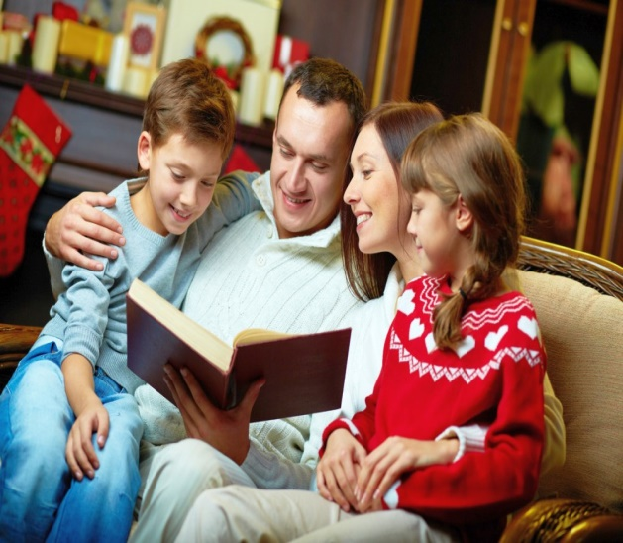**Советы родителям.**

**Рекомендации**

**по развитию положительных эмоций Вашего ребенка.**

**Уважаемые папы и мамы! Дедушки и бабушки!**

**Помните!**

1. **От повторяющихся знаков приветствия, одобрения, любви и принятия у ребенка складывается ощущение «Со мной все в порядке», «Я хороший».**

**От сигналов осуждения, недовольства, критики появляется ощущение «Со мной что-то не так», «Я плохой».**

1. **Душевная копилка ребенка работает день и ночь. Ее ценность зависит от того, что мы туда бросаем.**
2. **Даже требования, которые вы предъявляете, должны быть наполнены любовью и надеждой.**
3. **Научитесь слушать своего ребенка в радости и горести.**
4. **Наказывая своего ребенка, оставайтесь рядом с ним, не избегайте общения с ним.**
5. **Станьте для своего ребенка, примером для подражания в проявлении положительных эмоций по отношению к членам своей семьи и к другим людям.**
6. **Обнимайте и целуйте своего ребенка в любом возрасте.**
7. **Не разговаривайте со своим ребенком с равнодушным и безразличным лицом.**
8. 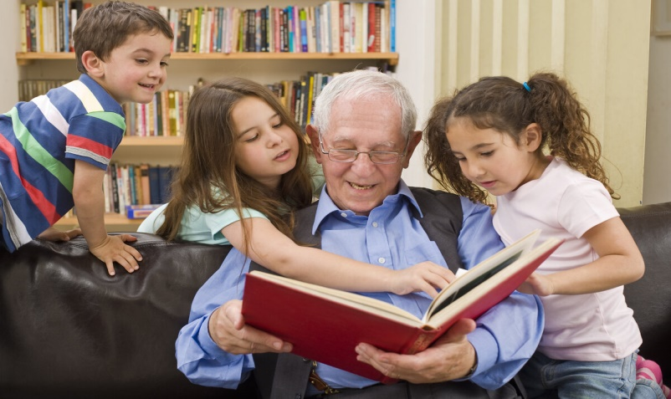**Заводите свои красивые, добрые и светлые ритуалы общения, которые сделают Вашу жизнь и жизнь Вашего ребенка теплее и радостнее.**



**Уважаемые родители!**

**Это очень нравится детям!**

1. Перед уходом в школу получить объятие родителей и напутственное слово или жест.
2. Придя из школы, рассказать о своих удачах и проблемах и получить слова поддержки и участия за чашкой чая.
3. В выходной день обсудить прошедшую неделю и ее значение

для детей и родителей.

1. Посидеть в сумерках при свечах рядом с мамой и папой.
2. На ночь послушать сказку и быть заботливо укрытым.
3. В свой день рождения получать сюрпризы и устраивать их для других членов своей семьи.
4. Вместе с родителями готовиться к празднику и печь красивый торт.
5. Во время своей болезни посидеть с папой и мамой, взявшись за руки, и попросить у них любимую еду или что-то такое, чего очень давно хотелось.